Государственное бюджетное профессиональное образовательное учреждение Ленинградской области «Политехнический колледж» города Светогорска

Методическое пособие
к построению и оформлению документов учебной деятельности

Светогорск
2016
Аннотация:
В данном методическом пособии представлены материалы по построению и оформлению документов учебной деятельности: пояснительной записке к выпускной квалификационной работе, курсовому проекту (работе) и др.
Материалы пособия соответствуют требованиям действующих стандартов ЕСКД, СПДС, ЕСТД и сопровождаются примерами оформления учебной документации.
Пособие может использоваться студентами и преподавателями колледжа.

Содержание
1 Область применения | 4
2 Нормативные ссылки | 4
3 Термины и определения | 5
4 Сокращения | 5
5 Общие положения | 6
5.1 Выпускная квалификационная работа | 6
5.2 Курсовая работа (проект) | 6
5.3 Отчет | 6
5.4 Расчетно-графическая работа (задание) | 6
5.5 Задание на ВКР | 7
6 Текстовые документы | 7
6.1 Структура | 7
6.2 Титульный лист | 7
6.3 Содержание | 7
6.4 Введение | 8
6.5 Основная часть | 8
6.6 Заключение | 8
6.7 Список использованных источников | 8
7 Оформление текстовых документов | 8
7.1 Общие требования | 8
7.2 Нумерация страниц | 9
7.3 Построение текстового документа | 9
7.4 Изложение текста | 11
7.5 Формулы | 12
7.6 Иллюстрации и приложения | 13
7.7 Построение таблиц | 15
7.8 Список использованных источников | 17
8 Оформление графических документов | 18
9 Обозначение проектов (работ) | 19
10 Хранение документов | 19
ПРИЛОЖЕНИЕ А Форма задания на выпускную квалификационную работу | 20
ПРИЛОЖЕНИЕ Б Форма титульного листа дипломного проекта (дипломной работы) | 22
ПРИЛОЖЕНИЕ В Форма титульного листа курсового проекта, курсовой работы | 23
ПРИЛОЖЕНИЕ Г Отзыв на курсовую работу (проект)  ПРИЛОЖЕНИЕ Д Форма титульного листа отчета о практике | 24
ПРИЛОЖЕНИЕ Е Пример оформления содержания курсовой работы | 25
ПРИЛОЖЕНИЕ Ж Форма листа пояснительной записки дипломного  и курсового проектов | 26
ПРИЛОЖЕНИЕ З Основные надписи для пояснительных записок дипломных  и курсовых проектов | 27
ПРИЛОЖЕНИЕ И Образцы оформления основной надписи | 30
ПРИЛОЖЕНИЕ К Образец отзыва на дипломный проект | 32
ПРИЛОЖЕНИЕ Л Образец рецензии на дипломный проект | 33
1 Область применения
Настоящее методическое пособие является документом, устанавливающим общие требования к построению и оформлению документов, выполняемых студентами в процессе обучения в колледже.

  - Настоящее методическое пособие распространяется на следующие виды документов:
– выпускные квалификационные работы;
- курсовые проекты и работы;
- расчетно-графические, графические работы;
- отчёты по всем видам практик;
- рефераты.

1.2 Требования, установленные настоящим пособием, подлежат обязательному применению студентами очной и заочной форм обучения, получающим среднее профессиональное образование в «Политехническом колледже» города Светогорска.

1.3 Настоящее методическое пособие может использоваться преподавателями ОУ среднего профессионального образования и студентами технических специальностей очной и заочной форм обучения, получающим среднее профессиональное образование.

2 Нормативные ссылки

В настоящем пособии использованы ссылки на следующие нормативные документы:
ГОСТ 2.102–68 «Единая система конструкторской документации. Виды и комплектность конструкторских документов»;
ГОСТ 2.104–2006 «Единая система конструкторской документации. Основные надписи»;

ГОСТ 2.105-95 Единая система конструкторской документации. Общие требования к текстовым документам
ГОСТ 2.201–80 «Единая система конструкторской документации. Обозначение изделий и конструкторских документов»;
ГОСТ 2.301–68 «Единая система конструкторской документации. Форматы»;
ГОСТ 2.302–68 «Единая система конструкторской документации. Масштабы»;
ГОСТ 2.304–81 «Единая система конструкторской документации. Шрифты чертежные»;
ГОСТ 2.316–2008 «Единая система конструкторской документации. Правила нанесения надписей, технических требований и таблиц на графических документах. Общие положения»;
ГОСТ 2.321–84 «Единая система конструкторской документации. Обозначения буквенные»;
ГОСТ 7.80–2001 «Система стандартов по информации, библиотечному и издательскому делу. Библиографическая запись. Заголовок. Общие требования и правила составления»;
ГОСТ 7.82–2001 «Система стандартов по информации, библиотечному и издательскому делу. Библиографическая запись. Библиографическое описание электронных ресурсов. Общие требования и правила составления»;
ГОСТ 8.417–2002 «Государственная система обеспечения единства измерений. Единицы величин»;
ГОСТ Р 21.1101–2009 «Система проектной документации для строительства. Основные требования к проектной и рабочей документации»;
Р 50–77–88 «Рекомендации. Единая система конструкторской документации. Правила выполнения диаграмм».

3 Термины и определения

В настоящем пособии использованы следующие термины и определениями:
3.1 выпускная квалификационная работа - комплексная самостоятельная работа студента, главная цель и содержание которой – всесторонний анализ, исследования или разработка по одному из вопросов теоретического или практического характера, соответствующих профилю специальности.
3.2 графический документ - документ (чертеж, схема), содержащий графическое изображение изделия и (или) его составных частей, взаимное расположение и функционирование этих частей, их внутренние и внешние связи.
3.3 дипломный проект - документ, представляющий собой итоговую квалификационную работу, содержащую результаты проектирования по определенной теме, включая графическую и расчётную части.
3.4 дипломная работа - документ, который содержит результаты исследования студента по конкретной теме и выполняемый на заключительном этапе обучения.
3.5 иллюстрация - изображение, поясняющее или дополняющее основной текст, помещаемое на страницах текста или в приложении.
3.6 курсовой проект - документ, представляющий собой форму отчётности по самостоятельной работе студента, включающий графическую и расчётную части.
3.7 курсовая работа - один из основных видов самостоятельной работы студентов в колледже, направленной на закрепление, углубление и обобщение знаний по учебным дисциплинам профессиональной подготовки, изучение методов научных исследований, формирование навыков решения творческих задач в ходе научного исследования, художественного творчества по определенной теме.
3.8 основная надпись - совокупность сведений о графическом документе, содержащихся в графах таблицы установленной формы, помещаемой на листах графической документации.
3.9 пояснительная записка - текстовый документ, в котором излагается материал по результатам исследований или проектирования, а также приводятся аргументированные выводы и рекомендации.
3.10 расчётно-графическое задание - вид самостоятельной работы студента, связанный с выполнением расчётов и построением на их основе графических моделей.
3.11 таблица - форма организации материала в тексте, при которой представленные группы взаимосвязанных данных располагаются по графам и строкам таким образом, чтобы каждый отдельный показатель входил в состав и графы и строки.
3.12 текстовый документ - документ (спецификация, пояснительная записка, программа, инструкция, ведомость, таблица и т. п.), содержащий в основном сплошной текст или текст, разбитый на графы.
3.13 формула - текст, представляющий собой комбинацию специальных знаков, выражающую какое-либо предложение.

4 Сокращения

В настоящем пособии применены следующие сокращения:
ВКР – выпускная квалификационная работа;
ДП – дипломный проект;
ДР – дипломная работа;
ЕСКД – единая система конструкторской документации;
ЕСТД – единая система технологической документации;
КП – курсовой проект;
КР – курсовая работа;
СПДС – система проектной документации для строительства.

5 Общие положения

5.1 Выпускная квалификационная работа

5.1.1 Выпускные квалификационные работы выполняются в формах, соответствующих определенным уровням среднего профессионального образования:
5.1.2 Выпускная квалификационная работа представляется в виде текстовой части (текстового документа), графического материала (графические документы), иллюстративного материала. Состав выпускной квалификационной работы устанавливается заданием.
5.1.3 Текстовая часть ВКР должна быть посвящена разработкам, направленным на решение задач, сформулированных в задании на ВКР.
Обязательные требования к структуре, построению и оформлению текстовой части ВКР установлены в разделах 6, 7 настоящего пособия.
5.1.4 Графические документы, предусмотренные заданием на ВКР, выполняются в соответствии с требованиями действующих стандартов ЕСКД, СПДС, ЕСТД. Оформление графических документов должно соответствовать требованиям раздела 8 настоящего пособия.
5.1.5 Иллюстративный материал выполняется с целью демонстрации при защите ВКР основных моментов работы, отражающих суть выполненных исследований и разработок, выводов и рекомендаций.
Требования к оформлению иллюстративного материала установлены в разделе 7 настоящих требований.
5.1.6 Выпускные квалификационные работы (дипломные проекты) подлежат нормоконтролю. Содержание нормоконтроля и порядок его проведения установлены в соответствии с ГОСТ 2.111-68 ЕСКД.
5.1.7 Листы текстовой части ВКР брошюруются в папку с соответствующей надписью (Выпускная квалификационная работа (3-й курс), Дипломный проект (работа) (4-й курс)) . Последовательность расположения структурных элементов текстовой части ВКР осуществляется в соответствии с подразделом 6.1 настоящего пособия.

5.2 Курсовая работа (проект)

Курсовая работа (проект) – самостоятельная работа студента.
Курсовая работа (проект) может состоять из текстового и/или графического материала.
Текстовый материал оформляется в соответствии с требованиями разделов 6, 7 настоящего пособия.
Графический материал, представляемый в курсовой работе (проекте), оформляется в соответствии с требованиями раздела 8 настоящего пособия.

5.3 Отчёт

Отчёты по всем видам практик оформляются в соответствии с разделами 6, 7 настоящего методического пособия.

5.4 Расчётно-графическая работа (задание)

Расчётно-графическая работа (задание) может содержать текстовую часть и графический материал.
Текстовая часть расчётно-графической работы (задания) должна быть оформлена в соответствии с требованиями раздела 6 настоящего пособия.
Графический материал, предусмотренный расчётно-графической работой (заданием), должен быть выполнен в соответствии с требованиями действующих стандартов ЕСКД, СПДС, ЕСТД, а также раздела 8 настоящего пособия.

5.5 Задание на ВКР

5.5.1 Задание на ВКР выдается персонально каждому студенту. В задании указывается тема работы, перечень разделов ВКР, графического или иллюстративного материала и ориентировочные сроки их исполнения.
5.5.2 Задание на ВКР после подписания руководителем и студентом утверждается заместителем директора по УПР.
5.5.3 Рекомендуемая форма задания приведена в приложении А.
5.5.4 Задание на ВКР представляют в комплекте с выпускной работой, не подшивая к пояснительной записке.

6 Текстовые документы

6.1 Структура

6.1.1 Текстовые документы могут состоять из следующих структурных элементов:
- титульный лист;
- содержание;
- введение;
- основная часть;
- заключение;
- список использованных источников;
- приложения.
6.1.2 Структурный элемент «Титульный лист» является обязательным для любого текстового документа.
Структурные элементы «Содержание», «Основная часть», «Список использованных источников» являются обязательными только для курсовых проектов, курсовых работ, ВКР.
Остальные структурные элементы (см. пункт 6.1.1) включают в конкретный текстовый документ, исходя из требований к содержанию текстового документа.
6.1.3 Основная часть текстового документа может разделяться на разделы, подразделы, пункты.
6.1.4 ВКР, КП, КР должны включать отзыв руководителя, который не нумеруется и не подшивается.

6.2 Титульный лист

6.2.1 Титульные листы к ВКР, КП, КР, отчётам по всем видам практик следует заполнять в зависимости от вида работы в соответствии с приложениями Б, В, Г.
6.2.2 Титульный лист содержит следующие реквизиты:
- наименование образовательного учреждения;
- код и наименование специальности;
- вид работы (дипломная работа, дипломный проект, курсовой проект, курсовая работа, отчёт о практике);
- наименование темы в соответствии с заданием;
- фамилии, инициалы и подписи руководителя, исполнителя работы;
- город и год выполнения работы.
6.2.3 Согласование ВКР консультантами по разделам оформляется на титульном листе.

6.3 Содержание

6.3.1 В содержание включают номера и заголовки структурных элементов, разделов (подразделов, пунктов) текстового документа. В разделе «Содержание» допускается не указывать названия каждого отдельного приложения, а под общим названием «Приложения» привести интервал номеров страниц, на которых они расположены.
6.3.2 Заголовки структурных элементов, разделов (подразделов, пунктов) в содержании должны повторять заголовки в тексте. Сокращать их или давать в другой формулировке не допускается.
6.3.3 Заголовки структурных элементов, разделов (подразделов, пунктов), включённые в содержание, записывают строчными буквами, с первой прописной.
6.3.4 Номера и заголовки подразделов приводят после абзацного отступа, равного двум знакам, относительно номеров разделов.
6.3.5 Номера и заголовки пунктов приводят после абзацного отступа, равного двум знакам, относительно номеров подразделов.
6.3.6 При необходимости продолжения записи заголовка раздела, подраздела или пункта на второй (последующей) строке его начинают на уровне начала этого заголовка на первой строке.
6.3.7 После каждого заголовка ставят отточие и приводят номер страницы, на которой начинается данный раздел.
6.3.8 Пример составления содержания приведён в приложении Д.

6.4 Введение

В общем случае введение должно содержать оценку современного состояния решаемой задачи, отражать актуальность и новизну, а также содержать целевую установку выполняемой работы.

6.5 Основная часть

6.5.1 Основная часть текстового документа должна включать разделы, соответствующие выданному заданию на выполнение ВКР. В разделах ВКР приводятся текстовые и иллюстрационные материалы, отражающие сведения о состоянии поставленных в задании вопросов, методах и методиках их решения, необходимые расчёты, описания, выводы и пр.
6.5.2 Количество и порядок изложения отдельных разделов основной части ВКР определяется спецификой научной работы или требованиями методических материалов по выполнению ВКР.
6.5.3 Текст основной части выполняется в соответствии с требованиями раздела 7 настоящих требований.

6.6 Заключение

Заключение, в зависимости от вида работы, может содержать:
- выводы по результатам выполненной работы;
- оценку полноты решений поставленных задач, полученных результатов, преимуществ принятых решений и рекомендации по их использованию;
- обоснование теоретической и практической ценности полученных результатов.

6.7 Список использованных источников

6.7.1 В список вносят все литературные источники, правовые и нормативные документы, электронные ресурсы, на которые сделаны ссылки в тексте.
6.7.2 Список использованных источников оформляется в соответствии с подразделом 7.8 настоящих требований.

7. Оформление текстовых документов

7.1 Общие требования

7.1.1 Текстовые документы выполняют с использованием компьютера на одной стороне листа белой бумаги формата А4 по ГОСТ 2.301 – 68 шрифтом Times New Roman размером 14 пт (заголовки разделов при этом –16 пт, заголовки подразделов – соответственно основному тексту), межстрочный интервал принимают полуторный. Абзацный отступ (за исключением заголовка структурного элемента «Содержание») должен быть одинаковым по всему тексту документа – не менее 15 мм.
7.1.2 Дипломные и курсовые проекты выполняют на листах с рамкой и основной надписью с соблюдением расстояния от рамки до строки:
- от рамки до границ текста в начале и в конце строк – не менее 3 мм;
- расстояние от верхней или нижней строки текста до верхней или нижней рамки – не менее 10 мм.
Дипломные и курсовые работы, расчетно-графические работы, а также рефераты, отчёты по всем видам практик выполняют на листах (без рамки) с соблюдением следующих размеров полей:
- левого – 30 мм;
- верхнего и нижнего – 20 мм;
- правого – 10 мм.
7.1.3 Основную надпись на листах пояснительной записки выполняют в соответствии с ГОСТ 2.104 – 68 для машиностроительных специальностей и ГОСТ Р 21.1101-92 (Приложения Е, Ж, И)

7.2 Нумерация страниц

7.2.1 Страницы текстового документа нумеруют арабскими цифрами, соблюдая сквозную нумерацию по всему документу.
7.2.2 В пояснительной записке к дипломному, курсовому проекту номер страницы проставляют в основной надписи.
7.2.3 В дипломных, курсовых работах, а также в рефератах, отчётах по всем видам практик, расчетно-графических работах номер страницы проставляют справа в нижней части листа.
7.2.4 Титульный лист текстового документа включают в общую нумерацию страниц. Номер страницы на титульном листе не проставляют.

7.3 Построение текстового документа

7.3.1 Заголовки разделов текстового документа (см. подраздел 6.1) следует печатать с прописной буквы без точки в конце, не подчеркивая. Разделы (кроме Содержания, Введения, Заключения и Списка использованной литературы, Приложений) должны иметь порядковые номера в пределах всего документа, обозначенных арабскими цифрами без точки и записанные с абзацного отступа. Подразделы должны иметь нумерацию в пределах каждого раздела. Номер подраздела состоит из номеров раздела и подраздела, разделенных точкой. В конце номера подраздела точка не ставится. Разделы, как и подразделы, могут состоять из одного или нескольких пунктов.
Если документ не имеет подразделов, то нумерация пунктов в нём должна быть в пределах каждого раздела, и номер пунктов должен состоять из номера раздела и пункта, разделенных точкой. Если документ имеет подразделы, то нумерация пунктов должна быть в пределах подраздела и номер пункта должен состоять из номеров раздела, подраздела и пункта, разделенных точками. В конце номера пункта точка не ставится, например:

1 Общие положения
  - Область применения и порядок распространения
  - Опасные и вредные производственные факторы, действующие на работников
- Требования охраны труда работников при организации и проведении работ
  - Техническое обслуживание, ремонт и проверка технического состояния автотранспортных средств
    - Общие положения
    - Дополнительные требования при техническом обслуживании, ремонте и проверке технического состояния оборудования
    - Ремонт механизированных средств, агрегатов и деталей
    - Слесарные и смазочные работы
  - Работа на станках
  - Эксплуатация сварочного оборудования
    - Подготовка оборудования к сварочным работам

7.3.2 Расстояние между заголовками раздела и подраздела - 1 пустая строка, расстояние между заголовком (или подзаголовком) и текстом – 2 пустых строки. Переносы слов в заголовках не допускаются. Если заголовок состоит из двух предложений, их разделяют точкой.
7.3.3 В тексте документа могут быть приведены перечисления. Перечисления выделяют абзацным отступом и перед каждой позицией перечисления ставят дефис.
Перед каждой позицией перечисления следует ставить дефис или при необходимости ссылки в тексте документа на одно из перечислений, строчную букву, после которой ставится скобка.

Пример:

а) ____________
б) ____________
в) ____________

Пример:

Основные средства классифицируются:
- в зависимости от участия в процессе производства:
а) производственные;
б) непроизводственные.
- по роли в производстве продукции:
а) активные;
б) пассивные.

Пример:

1 Проектирование участка

  - Характеристика участка

Сварочно-термический участок предназначен для сварки, наплавки и термической обработки деталей.
Детали, подлежащие сварке и наплавке, а также требующие термической обработки, поступают согласно технологическим маршрутам со склада деталей, ожидающих ремонта, или со слесарно-механического участка.
Сварочные и наплавочные работы выполняют на специализированных постах. Здесь ремонтируют сваркой и наплавкой большинство деталей: зубчатые колеса, шлицевые и шпоночные валы, металлоконструкции, корпуса.
На этом участке производят термическую обработку.
  - Расчёт фондов времени рабочих и оборудования

Годовой фонд времени производственных рабочих подразделяют на номинальный и действительный.
7.4 Изложение текста

7.4.1 Текст должен быть кратким, чётким, исключающим возможность различных толкований.
В документах должны применяться научно-технические термины, обозначения и определения, установленные соответствующими стандартами, а при их отсутствии - общепринятые в научно-технической литературе.
7.4.2 В тексте документа не допускается:
- применять обороты разговорной речи, техницизмы, профессионализмы;
- применять произвольные словообразования;
- применять сокращения слов, кроме установленных правилами русской орфографии, соответствующими государственными стандартами, а также в данном документе;
- сокращать обозначения единиц физических величин, если они употребляются без цифр, за исключением единиц физических величин в головках и боковиках таблицы в расшифровках буквенных обозначений, входящих в формулы и рисунки.
В тексте и подрисуночных надписях не допускается сокращение слов и словосочетаний.
В тексте документа, за исключением формул, таблиц и рисунков, не допускается:
- применять математический знак минус (-) перед отрицательными значениями величин (следует писать слово "минус");
- применять знак "Ø" для обозначения диаметра (следует писать слово "диаметр"). При указании размера или предельных отклонений диаметра на чертежах, помещенных в тексте документа, перед размерным числом следует писать знак " Ø ";
- применять без числовых значений математические знаки, например > (больше), < (меньше), = (равно), ≥-: (больше или равно), ≤ (меньше или равно), ≠ (не равно), а также знаки № (номер), % (процент);
- применять индексы стандартов, технических условий и других документов без регистрационного номера.

Пример:… двигатель внутреннего сгорания (далее – ДВС).

7.4.3 В документе следует применять стандартизованные единицы физических величин, их наименования и обозначения в соответствии с ГОСТ 8.417 – 2002.
Единица физической величины одного и того же параметра в пределах документа должна быть одинаковой.
7.4.4 В документе следует применять условные буквенные обозначения, изображения или знаки, установленные соответствующими стандартами.

7.5 Формулы

7.5.1 Формулы выделяют из текста в отдельную строку. Формулы, помещаемые в тексте, нумеруют по порядку арабскими цифрами в пределах документа. Номер указывают в круглых скобках в крайнем правом положении на строке на уровне формулы.
Допускается нумеровать формулы в пределах каждого раздела. В этом случае номер формулы состоит из номера раздела и порядкового номера формулы, разделенных точкой.
Если формула не умещается в одну строку, то её переносят на следующую строку на знаках выполняемых операций, причем знак в начале следующей строки повторяют. При написании формул необходимо выполнять следующие требования:
- расстояние между формулой и текстом - одна пустая строка;
- написание формулы – по центру;
- нумерация формулы – на уровне формулы справа в круглых скобках – (1);
- пояснения символов и числовых коэффициентов, входящих в формулу, приводят непосредственно под формулой. Пояснение каждого символа следует давать с новой строки в той последовательности, в которой символы приведены в формуле, первая строка пояснения должна начинаться со слова «где» с абзацного отступа;
- формулы, следующие одна за другой и не разделенные текстом, разделяют запятой;
- одинаковые буквенные обозначения величин, повторяющиеся в нескольких формулах, поясняют один раз при первом упоминании. При повторном их применении делают запись, например: Z – то же, что и в формуле (4.1);
- ссылка на литературу дается в квадратных скобках, без указания страниц: К_{п}=3,5 [1].

Пример: Необходимый световой поток Ф, лм, для всего помещения вычисляем по формуле:
$Ф=\frac{Е_{н}∙S∙К_{з}∙Z}{}$, (4.1)
где Ен – нормируемая освещенность, лк, Ен=200 [8];
S - площадь помещения, м², S=324;
Кз – коэффициент запаса, учитывающий запыление светильников и снижение светоотдачи источников света в процессе эксплуатации, Кз = 1,5 [8];
Z – коэффициент неравномерности освещения площади помещения, Z = 1,2 [8];
η - коэффициент использования светового потока светильников в долях единицы

7.6 Иллюстрации и приложения

7.6.1 Иллюстрации в тексте документа (чертежи, диаграммы, графики, схемы, фотоснимки) размещают как по тексту документа, так и в конце его.
7.6.2 Количество иллюстраций должно быть достаточным для пояснения излагаемого текста. Иллюстрации могут быть расположены как по тексту документа (возможно ближе к соответствующим частям текста), так и в конце его. Иллюстрации должны быть выполнены в соответствии с требованиями стандартов ЕСКД и СПДС. Иллюстрации за исключением иллюстраций приложений, следует нумеровать арабскими цифрами сквозной нумерацией. Если рисунок один, то он обозначается "Рисунок 1".
Иллюстрации каждого приложения обозначают отдельной нумерацией арабскими цифрами с добавлением перед цифрой обозначения приложения. Например - Рисунок А.3.
Допускается нумеровать иллюстрации в пределах раздела. В этом случае номер иллюстрации состоит из номера раздела и номера иллюстрации, разделённых точкой. Например - Рисунок 1.1.
При ссылках на иллюстрации следует писать "... в соответствии с рисунком 2" при сквозной нумерации и "... в соответствии с рисунком 1.2" при нумерации в пределах раздела.
Иллюстрации, при необходимости, могут иметь наименование и пояснительные данные (подрисуночный текст). Слово "Рисунок" и наименование помещают после пояснительных данных и располагают по центру, через тире – наименование рисунка с прописной буквы. Для оформления пояснительных данных допускается применять шрифт размера 12 и менее.

Примеры:
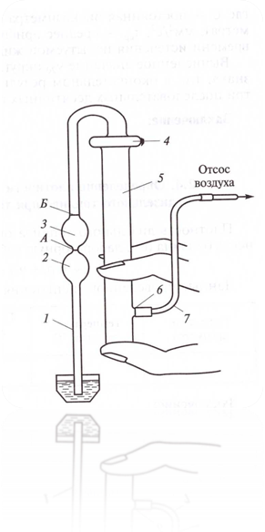

1 – узкое колено; 2, 3, 4 – расширительные емкости;
5 – широкое колено; 6 – полый отросток; 7 – резиновая трубка; А, Б - метки

Рисунок 3.1 – Заполнение дизельным топливом вискозиметра Пинкевича
Пример:
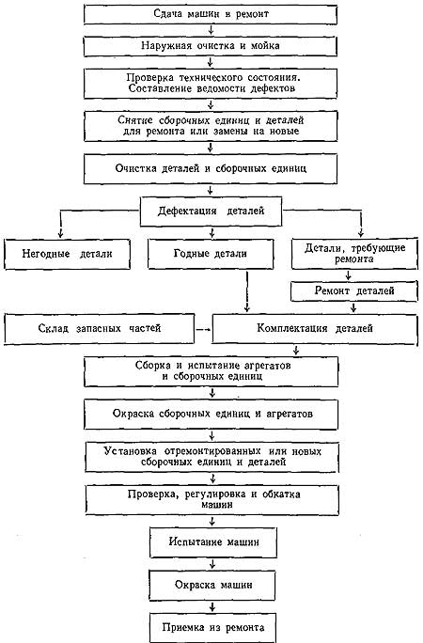

Рисунок 4 – Схема технологического процесса ремонта автомобиля
Пример:

Рисунок 5 – Использование пробега автомобилей

7.6.3 Материал, дополняющий текст документа, допускается помещать в приложениях.
Приложениями могут быть, например, графический материал, таблицы большого формата, расчёты, описания аппаратуры и приборов, описания алгоритмов и программ задач, решаемых на ЭВМ и т.д.
Приложение оформляют как продолжение данного документа на последующих его листах или выпускают в виде самостоятельного документа.
В тексте документа на все приложения должны быть даны ссылки. Приложения располагают в порядке ссылок на них в тексте документа. Каждое приложение следует начинать с новой страницы с указанием наверху посередине страницы слова «Приложение» и его обозначения.
Приложение должно иметь заголовок, который записывают симметрично относительно
текста с прописной буквы отдельной строкой.
Приложения обозначают заглавными, буквами русского алфавита, начиная с А, за исключением букв Ё, З, Й, О, Ч, Ь, Ы, Ъ. После слова «Приложение» следует буква, обозначающая его последовательность.
Если в документе одно приложение, оно обозначается «Приложение А». Приложения должны иметь общую с остальной частью документа сквозную нумерацию страниц.
Все приложения должны быть перечислены в содержании документа (при наличии) с указанием их номеров и заголовков.
Допускается в качестве приложения к документу использовать другие самостоятельно выпущенные конструкторские документы (габаритные чертежи, схемы и др.).

7.7 Построение таблиц

7.7.1 Таблицы применяют для лучшей наглядности и удобства сравнения числового или текстового материала. Название таблицы, при его наличии, должно отражать её содержание, быть точным, кратким. Название следует помещать над таблицей без абзацного отступа, затем – номер таблицы, через тире – наименование таблицы с прописной буквы.
При переносе части таблицы на ту же или другие страницы название помещают только над первой частью таблицы.
7.7.2 Таблицу, в зависимости от её размера, помещают непосредственно под текстом, в котором дана ссылка на неё, или на следующей странице, а, при необходимости, в приложении к документу.
7.7.3 Пример оформления таблицы:

Таблица ____ – _______________________
(номер) (наименование таблицы)

ГГоловка
Заголовки граф
Подзаголовки
граф
Строки (горизонтальные ряды)
Боковик (графа для заголовков строк)
Графы (колонки)

7.7.4 Таблицы, за исключением таблиц приложений, следует нумеровать арабскими цифрами сквозной нумерацией. Таблицы каждого приложения обозначают отдельной нумерацией арабскими цифрами с добавлением перед цифрой обозначения приложения. Если в документе одна таблица, она должна быть обозначена «Таблица 1» или «Таблица B.1», если она приведена в приложении В. Допускается нумеровать таблицы в пределах раздела. В этом случае номер таблицы состоит из номера раздела и порядкового номера таблицы, разделённых точкой.
7.7.5 На все таблицы документа должны быть приведены ссылки в тексте документа, при ссылке следует писать слово «таблица» с указанием её номера. Заголовки граф и строк таблицы следует писать с прописной буквы, а подзаголовки граф - со строчной буквы, если они составляют одно предложение с заголовком, или с прописной буквы, если они имеют самостоятельное значение. В конце заголовков и подзаголовков таблиц точки не ставят. Заголовки и подзаголовки граф указывают в единственном числе. Разделять заголовки и подзаголовки боковика и граф диагональными линиями не допускается. Заголовки граф, как правило, записывают параллельно строкам таблицы. При необходимости допускается перпендикулярное расположение заголовков граф. Высота строк таблицы должна быть не менее 8 мм.
Допускается помещать таблицу вдоль длинной стороны листа документа. Если в конце страницы таблица прерывается и ее продолжение будет на следующей странице, в первой части таблицы нижнюю горизонтальную линию, ограничивающую таблицу, не проводят. Слово «Таблица» указывают один раз слева над первой частью таблицы, над другими частями пишут слова «Продолжение таблицы» с указанием номера (обозначения) таблицы. Графу «Номер по порядку» в таблицу включать не допускается.
При необходимости нумерации показателей, параметров или других данных порядковые номера следует указывать в первой графе (боковике) таблицы непосредственно перед их наименованием. Перед числовыми значениями величин и обозначением типов, марок, и т.п. порядковые номера не проставляют.
Текст в таблице необходимо выполнять через один межстрочный интервал шрифтом размером 12-14 пт.

Пример:

Таблица 1.3 – Ведомость оборудования

если необходимо перенести таблицу на следующую страницу – оформляем следующим образом

Продолжение таблицы 1.3

7.8 Список использованных источников
7.8.1 Список использованных источников помещают в конце текстового документа перед приложениями.
7.8.2 В список включают все документы, на которые имеются ссылки в тексте.
7.8.3 Каждый документ в списке приводят в виде библиографической записи, нумеруют арабскими цифрами и печатают с абзацного отступа.
7.8.4 Библиографическая запись должна обеспечивать идентификацию и поиск объекта ссылки.
7.8.5 Библиографическая запись может содержать следующие элементы:
- заголовок;
- основное заглавие документа;
- сведения об ответственности;
- сведения об издании;
- место издания, дата издания (выходные данные);
- специфическое обозначение материала и объем;
- сведения о местоположении объекта ссылки в документе (если ссылка на часть документа);
- сведения о серии;
- обозначение и порядковый номер тома или выпуска (для ссылок на публикации в многотомных или сериальных изданиях);
- сведения о документе, в котором опубликован объект ссылки;
- примечания.
7.8.6 Библиографические записи в списке используемых источников оформляются в соответствии с требованиями раздела 7 ГОСТ Р 7.0.5. При этом правила представления элементов библиографической записи осуществляются в соответствии с ГОСТ 7.1, ГОСТ 7.82, ГОСТ 7.80 с учётом следующих особенностей:
- библиографические ссылки в стереотипных и переводных изданиях допускается приводить в том виде, как они даны в оригинале.

Пример:

Список использованных источников

- Конституция РФ. Принята всенародным голосованием 12 декабря 1992 г. "Собрание законодательства РФ", 26.01.2009, N 4, ст. 445.
- Трудовой кодекс Российской Федерации от 30.12.2001 N 197-ФЗ (принят ГД ФС РФ 21.12.2001) (ред. от 22.11.2011, с изм. от 15.12.2011). Опубликован на Официальном интернет-портал правовой информации http://www.pravo.gov.ru - 24.11.2011.
- Аганбекян А. О месте экономики России в мире (по новым данным о международном сравнении валового внутреннего продукта // Вопросы экономики. — 2011. — № 5.— c. 43 - 55.
- Максимова, В.Ф. Микроэкономика: учебно-методический комплекс. – М. : Изд. центр ЕАОИ. 2009. – 204 с.
- Нуреев Р. М. Курс микроэкономики: Учебник для вузов. — 2-е изд.,изм. — М.: Норма, 2005. — 576 с.
- Розанова Н.М., Зороастрова И.В. Микроэкономика фирмы. [Электронный ресурс] Электронный учебник. – М:ИНТУИТ, 2008 - 1 эл. опт. диск (CD-ROM).

8 Оформление графических документов

8.1 Графические документы, предусмотренные заданием на выпускную квалификационную работу или курсовой проект (работу), оформляют на листах стандартных форматов. Размеры и обозначения форматов по ГОСТ 2.301-68.
8.2 Каждый лист оформляют рамкой и основной надписью. Основную надпись выполняют на строительных чертежах по ГОСТ Р 21.1101-2009, на машиностроительных чертежах и схемах – по ГОСТ 2.104- 2006.
8.3 Основную надпись располагают в правом нижнем углу листа.

9 Обозначение проектов (работ)

9.1 Текстовым и графическим документам в составе дипломного или курсового проекта (работы) по техническим и строительным специальностям присваиваются обозначения в соответствии с требованиями ГОСТ 2.20-801 или ГОСТ Р 21.1101-2009. Базовое обозначение документа должно включать сокращенное название выполненной работы, код специальности.

Пример:

1 Обозначение сборочного чертежа в составе дипломного проекта
ДП 22.02.06 411.16.10.11 СБ
где ДП – дипломный проект;
22.02.06– код специальности;
411 – номер группы;
16 - год
10 – порядковый номер листа (или сборочной единицы), порядковый номер детали;
11- номер темы
CБ – сборочный чертеж

2 Обозначение пояснительной записки в составе дипломного проекта
ДП 22.02.06 411.16.00.11 ПЗ
3 Обозначение строительных чертежей марки «Конструкции железобетонные» в составе дипломного проекта
ДП 22.02.06 411.16.04.11 КЖ

10 Хранение документов
10.1 После защиты проектов (работ) графический, иллюстративный материал (плакаты) складывается до формата А4 в соответствии с ГОСТ 2.501.
Листы чертежей после складывания должны иметь основную надпись на лицевой стороне сложенного листа.
Защищенные проекты (работы) подлежат дальнейшему хранению в архиве колледжа.
10.2 Иллюстрационный материал, представляемый к защите в виде слайдов, необходимо распечатать на бумаге формата А4, размещая не более двух слайдов на одной странице, и приложить к ВКР.
Список используемых источников

- ГОСТ 2.102–68 «Единая система конструкторской документации. Виды и комплектность конструкторских документов»;
- ГОСТ 2.104–2006 «Единая система конструкторской документации. Основные надписи»;

ГОСТ 2.105-95 Единая система конструкторской документации. Общие требования к текстовым документам
- ГОСТ 2.201–80 «Единая система конструкторской документации. Обозначение изделий и конструкторских документов»;
- ГОСТ 2.301–68 «Единая система конструкторской документации. Форматы»;
- ГОСТ 2.302–68 «Единая система конструкторской документации. Масштабы»;
- ГОСТ 2.304–81 «Единая система конструкторской документации. Шрифты чертежные»;
- ГОСТ 2.316–2008 «Единая система конструкторской документации. Правила нанесения надписей, технических требований и таблиц на графических документах. Общие положения»;
- ГОСТ 2.321–84 «Единая система конструкторской документации. Обозначения буквенные»;
- ГОСТ 7.80–2001 «Система стандартов по информации, библиотечному и издательскому делу. Библиографическая запись. Заголовок. Общие требования и правила составления»;
- ГОСТ 7.82–2001 «Система стандартов по информации, библиотечному и издательскому делу. Библиографическая запись. Библиографическое описание электронных ресурсов. Общие требования и правила составления»;
- ГОСТ 8.417–2002 «Государственная система обеспечения единства измерений. Единицы величин»;
- ГОСТ Р 21.1101–2009 «Система проектной документации для строительства. Основные требования к проектной и рабочей документации»;
- Р 50–77–88 «Рекомендации. Единая система конструкторской документации. Правила выполнения диаграмм».

ПРИЛОЖЕНИЕ А
Государственное бюджетное профессиональное образовательное учреждение Ленинградской области «Политехнический колледж» города Светогорска

РАССМОТРЕНО  На методическом совете  Протокол № _____ от "____"______20____г. | УТВЕРЖДАЮ  зам. директора по УПР  _________ Е.А. Сидельникова  "_____"__________20____г.

ЗАДАНИЕ
на выпускную квалификационную работу (дипломный проект)

студент(ке)у ________________________________________________________________________
(Ф.И.О. полностью)

- Тема ____________________________________________________________________________
_________________________________________________________________
______________________________________________________________

Утверждена приказом № ________ от _______________ 20____г

- Содержание проекта:
___________________________________________________________________________________________________________________________________________________________________________________________________________________________________________________________________________________________________________________________________________________________________________________________________________________________________________________________________________________________________________________________________________________________________________________________________________________________________________________________________________________________________________________________________________________________________________________________________________________________________________________________________________________________________________________________________________________________
_______________________________________________________________________
_______________________________________________________________________
_______________________________________________________________________
_______________________________________________________________________
____________________________________________________________________________________________________________________________________________________________________________________________________________________________________________________________________________________________

- Руководитель дипломного проекта __________________________________________________
(должность, Ф.И.О.)
___________________________________________________________________________________

- Консультанты:

Графическая часть _____________________________________________________________________

Экономическая часть _________________________________________________________________

- Дата выдачи задания: «___» ______ 20__г. студент __________ _________________
(подпись) (И.О. Фамилия)

- Дата представления законченного проекта: «______» ________________ 20___г.

Руководитель: _________________ _________________________
(подпись) (Фамилия И.О)
ПРИЛОЖЕНИЕ Б
Форма титульного листа дипломного проекта (дипломного проекта, письменной экзаменационной работы)

Государственное бюджетное профессиональное образовательное учреждение
Ленинградской области «Политехнический колледж» города Светогорска

ПОЯСНИТЕЛЬНАЯ ЗАПИСКА

ДИПЛОМНЫЙ ПРОЕКТ

по специальности: 22.02.06 Сварочное производство

тема: _______________________________________________________
__________________________________________________________________________________________________________________

студент(ки)а __________________________________ группы № ______

Руководитель __________________________ __________________
(фамилия, инициалы) (подпись)

Консультант __________________________ __________________
(фамилия, инициалы) (подпись)

Консультант __________________________ __________________
(фамилия, инициалы) (подпись)

Рецензент __________________________ __________________
(фамилия, инициалы) (подпись)

ОТМЕТКА О ЗАЩИТЕ ДИПЛОМНОГО ПРОЕКТА: _____________________________________
(неудовлетворительно, удовлетворительно, хорошо, отлично)
«_____»_________20___г. ____________________
(подпись секретаря ГЭК)

г. Светогорск 20___г.
Государственное бюджетное профессиональное образовательное учреждение
Ленинградской области «Политехнический колледж» города Светогорска

ПОЯСНИТЕЛЬНАЯ ЗАПИСКА

ПИСЬМЕННАЯ
ЭКЗАМЕНАЦИОННАЯ РАБОТА

по профессии: 15.01.05 Сварщик

тема: _______________________________________________________
__________________________________________________________________________________________________________________

студент(ки)а __________________________________ группы № ______

Руководитель __________________________ __________________
(фамилия, инициалы) (подпись)

Консультант __________________________ __________________
(фамилия, инициалы) (подпись)

Консультант __________________________ __________________
(фамилия, инициалы) (подпись)

Консультант __________________________ __________________
(фамилия, инициалы) (подпись)

ОТМЕТКА О ЗАЩИТЕ ПИСЬМЕННОЙ ЭКЗАМЕНАЦИОННОЙ РАБОТЕ: _____________________
(неудовлетворительно, удовлетворительно, хорошо, отлично)
«_____»_________20___г. ____________________
(подпись секретаря ГАК)

г. Светогорск 20___г.
Государственное бюджетное профессиональное образовательное учреждение
Ленинградской области «Политехнический колледж» города Светогорска

ПОЯСНИТЕЛЬНАЯ ЗАПИСКА

ПИСЬМЕННАЯ
ЭКЗАМЕНАЦИОННАЯ РАБОТА

специальность: 22.02.06 Сварочное производство

ПМ.05 Выполнение работ по одной или нескольким профессиям рабочих, должностям служащих (профессиональное обучение)
- сварщик ручной дуговой сварки плавящимися покрытыми электродами
- сварщик частично механизированной сварки плавлением

тема: ___________________________________________________________
_______________________________________________________________________________________________________________________

студент(ки)а __________________________________ группы № ______

Руководитель __________________________ __________________
(фамилия, инициалы) (подпись)

ОТМЕТКА О ЗАЩИТЕ ПИСЬМЕННОЙ ЭКЗАМЕНАЦИОННОЙ РАБОТЕ: ____________________
(неудовлетворительно, удовлетворительно, хорошо, отлично)
«_____»_________20___г. ____________________
(подпись секретаря ГАК)

г. Светогорск 20___г.
ПРИЛОЖЕНИЕ В, Г
Форма титульного листа курсового проекта, курсовой работы
Государственное бюджетное профессиональное образовательное учреждение Ленинградской области «Политехнический колледж» города Светогорска

КУРСОВОЙ ПРОЕКТ(РАБОТА)
по дисциплине: МДК 02.01 «Управление структурным подразделением организации»
на тему: «тема курсовой работы»

Работу выполнил:
студент группы №- _____, ______ курса
Иванова Светлана Петровна

_____________
(подпись)

Проверил:
преподаватель специальных дисциплин
Михайлова Анжелика Анатольевна

_____________
(подпись)

г. Светогорск 20___
Государственное бюджетное профессиональное образовательное учреждение Ленинградской области «Политехнический колледж» города Светогорска

ОТЗЫВ
на курсовую работу студента очной формы обучения _____ курса _______ группы

____________________________________________________________________________
(фамилия, имя, отчество студента)
по дисциплине _________________________________________________________________
на тему _____________________________________________________________________
_____________________________________________________________________________
- Соответствие содержания работы заданию на выполнение курсовой работы, актуальность темы ______________________________________________________________________________
_________________________________________________________________________________
- Соответствие содержания работы поставленным целям и задачам, отражённым во введении курсовой работы (проекта), обоснование объекта и предмета исследования_______________________________________________________________________________________________________________________________________________________________
- Использование в работе таблиц, схем, картограмм, диаграмм, графиков и пр. с обязательным анализом представленных данных ___________________________________________________
_________________________________________________________________________________
- Обоснованные выводы по отдельной главе и в заключении курсовой работы (проекта) в соответствии с поставленными задачами _________________________________________________
__________________________________________________________________________________________________________________________________________________________________
- Выполнение задания по практической части (для курсовых проектов) ____________________
________________________________________________________________________________
__________________________________________________________________________________________________________________________________________________________________
- Замечания _______________________________________________________________________
______________________________________________________________________________________________________________________________________________________________________________________________________________________________________________________________________________________________________________________________________________________________________________________________________________________________________________________________________________________________________

Оценка «отлично» выставляется при условии оформления согласно предъявленным требованиям, наличия в тексте ссылок на используемые источники (в том числе на периодические издания), соответствия сформулированных целей и задач исследования сделанным выводам, использования в работе таблиц, графиков, схем и пр. Для курсовых проектов обязательным является выполнение практической части исследования согласно заданию руководителя.

Рекомендована к защите с оценкой _____________________________________________
(отлично, хорошо, удовлетворительно, неудовлетворительно)

Руководитель (преподаватель) _________________________________________________
(фамилия, имя, отчество)

«______» ________________________ 20__г. __________________________________
(подпись руководителя (преподавателя))

ПРИЛОЖЕНИЕ Д
Форма титульного листа отчёта по практике
Государственное бюджетное профессиональное образовательное учреждение
Ленинградской области «Политехнический колледж» города Светогорска

О Т Ч Ё Т
по производственной практике

ПМ 01 Подготовка и осуществление технологических процессов изготовления сварных конструкций
ПМ 02 Разработка технологических процессов и проектирование изделий

Студента_______________________________________________________________
(фамилия, имя, отчество)
Группы № - _______

по профессии: Сварщик РД сварки плавящимся покрытым электродом»____________
(код и название специальности)

Место прохождения практики: ________________________________________________
(наименование организации)
__________________________________________________________

Руководитель практики от колледжа __________________________________________ (должность)
________________________________________
(фамилия, имя, отчество)

Руководитель практики от предприятия _______________________________________ (должность)
_________________________________________
(фамилия, имя, отчество)

Продолжительность практики: _7__ недели: с 11.05.20__г. по 25.06.20__г

РЕЗУЛЬТАТЫ АТТЕСТАЦИИ ОТЧЁТА ПО ПРАКТИКЕ
Оценка за _________________ практику: _____________________
(вид практики) (оценка)

Отчёт принял: _______________________________ ______________ _________________________
(должность ответственного лица) (подпись) (Фамилия И.О.)
«____»_____________ 20___г.

Светогорск 20__г.
ПРИЛОЖЕНИЕ Е

Пример оформления содержания курсовой работы

Содержание

Введение 4
1 Рынок труда. Поведение фирмы на рынке труда 5
1.1 Спрос на труд 9
1.2 Факторы, оказывающие влияние на спрос 12
2 Формирование заработной платы как цены
на трудовой фактор производства 16
3 Влияние профсоюзов и государства на заработную плату.
Двусторонняя монополия на рынке труда.. 23
4 Проблемы и тенденции рынка труда 28
Заключение 34
Список используемых источников 36
Приложение А Структурно-логические схемы 38
Приложение Б Динамика статистических показателей 40

ПРИЛОЖЕНИЕ Ж

Форма листа пояснительной записки
дипломного и курсового проектов

ПРИЛОЖЕНИЕ З

Основные надписи для пояснительных записок дипломных и курсовых проектов

Ж.1 Основная надпись по ГОСТ 2.104 для пояснительных записок дипломных и курсовых проектов машиностроительных специальностей (первый или заглавный лист)

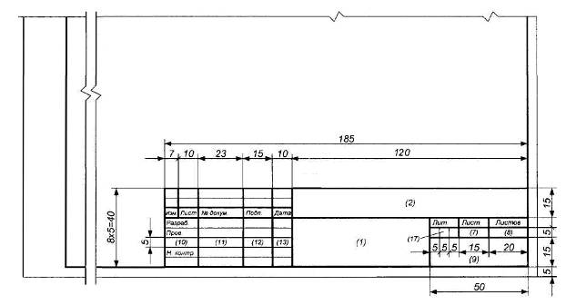

Ж.2 Основная надпись по ГОСТ 2.104 для пояснительных записок дипломных и курсовых проектов машиностроительных специальностей (последующие листы)

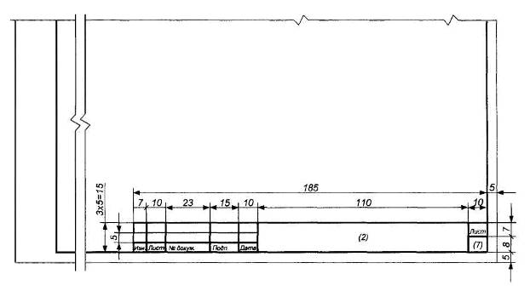

Ж.3 Основная надпись по ГОСТ Р 21.1101 для пояснительных записок дипломных и курсовых проектов строительных специальностей (первые листы)

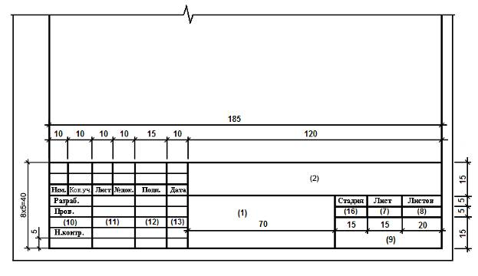

Ж.4 Основная надпись по ГОСТ Р 21.1101 для пояснительных записок дипломных и курсовых проектов строительных специальностей (последующие листы)

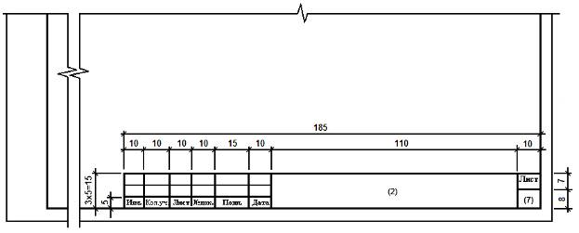

Ж.5 Указания по заполнению основной надписи на листах пояснительной записки и чертежей дипломных и курсовых проектов
В графах основной надписи (номера граф в основной надписи проставлены в скобках) указывают:
в графе 1 – в пояснительной записке – наименование темы дипломного или курсового проекта (работы) в соответствии с заданием, на листах графических документов – наименование изделия;
в графе 2 – обозначение дипломного или курсового проекта;
в графе 3 – наименование предприятия, в состав которого входит здание (сооружение), или наименование микрорайона. Графу заполняют в строительной документации;
в графе 4 – наименование здания (сооружения). Графу заполняют в строительной документации;
в графе 5 – обозначение материала детали. Графу заполняют на чертежах деталей;
в графе 6 – наименования изображений, помещаемых на данном листе, в точном соответствии с наименованиями изображений на чертеже. Графу заполняют в строительной документации;
в графе 7 – порядковый номер листа чертежей или страницы текстового документа;
в графе 8 – общее количество листов чертежей или страниц текстового документа;
в графе 9 – название или аббревиатуру кафедры, выдавшей задание на ДП или КП;
в графе 10 – характер работы (разработал, проверил, утвердил, нормоконтроль), выполняемой лицом, подписывающим документ;
в графе 11 – фамилии лиц, подписавших документ;
в графе 12 – подписи лиц, фамилии которых указаны в графе 11;
в графе 13 – дату подписания документа.
в графе 14 – массу изделия, изображенного на чертеже. Проставляют по ГОСТ 2.109;
в графе 15 – масштаб. Проставляют в соответствии с ГОСТ 2.302;
в графе 16 – условное обозначение вида документации: П – проектная документация, Р – рабочая документация. Для других видов документации графу не заполняют;
в графе 17 – литеру. Для студенческих проектов графу допускается не заполнять.
ПРИЛОЖЕНИЕ И

Образцы оформления содержания и текста пояснительной записки дипломного проекта
И.1 Образец оформления содержания
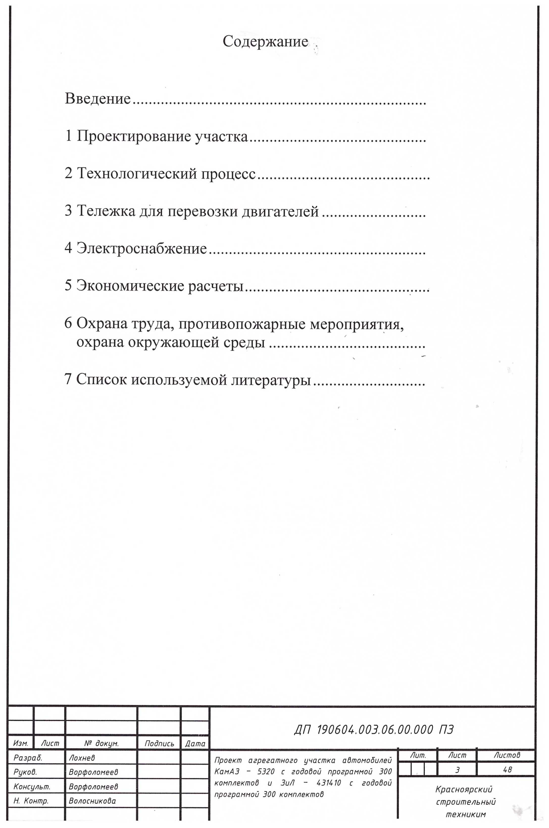

И.2 Образец оформления текста пояснительной записки
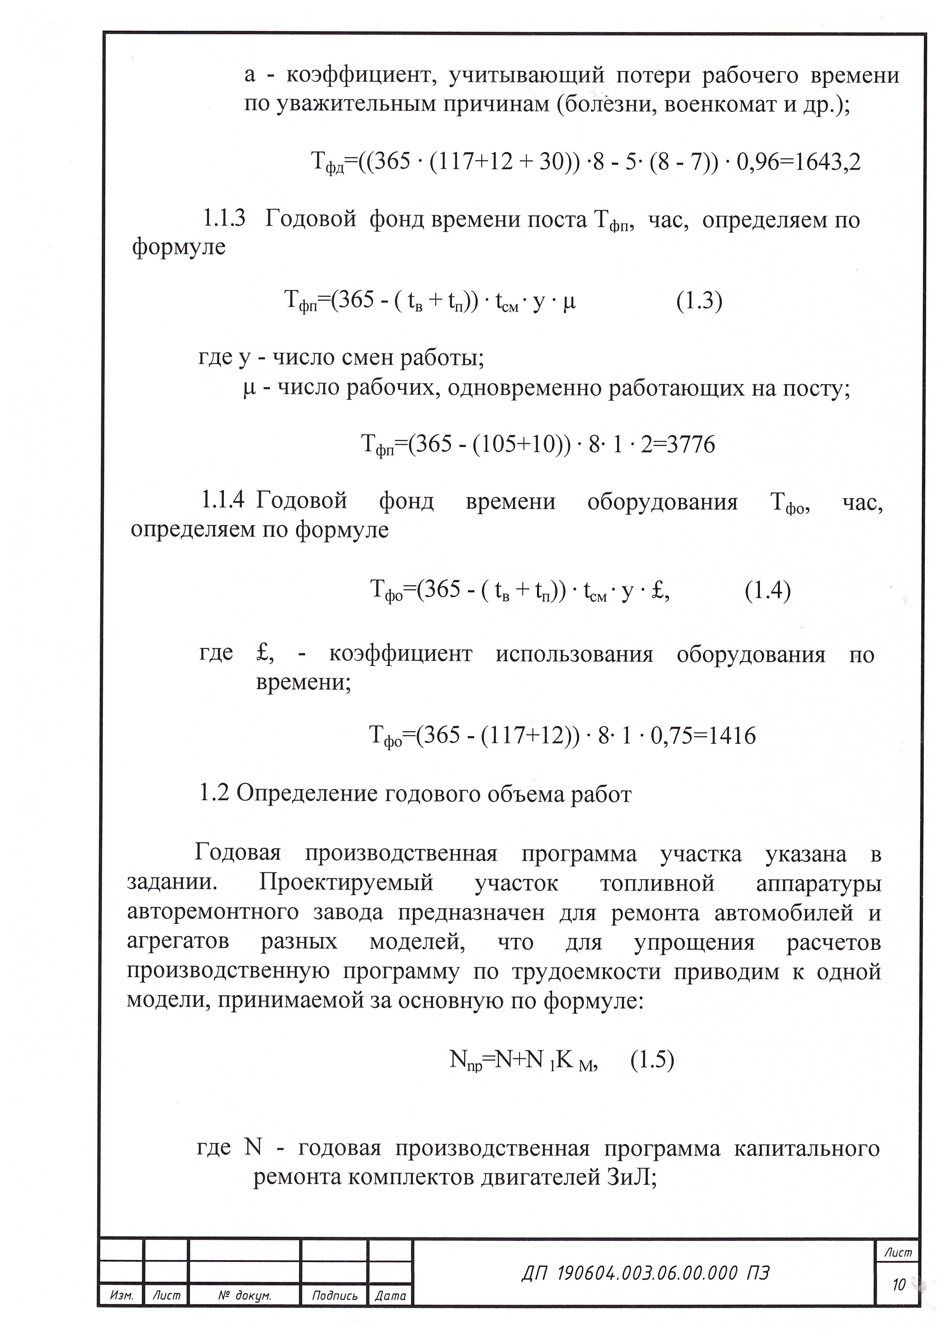

ПРИЛОЖЕНИЕ К
Образец отзыва на дипломный проект

Государственное бюджетное профессиональное образовательное учреждение
Ленинградской области «Политехнический колледж» города Светогорска

Отзыв
на выпускную квалификационную работу
(дипломный проект/дипломную работу, письменную экзаменационную работу)

Обучающегося (йся)___________________________________________________________________
(Ф.И.О.)
Специальность: 23.02.03 Техническое обслуживание и ремонт автомобильного транспорта

Тема ВКР____________________________________________________________________________

_____________________________________________________________________________________

Соответствие содержания работы заявленной теме и индивидуальному заданию _____________________________________________________________________________________
_____________________________________________________________________________________

Актуальность темы: ___________________________________________________________________
_____________________________________________________________________________________
_____________________________________________________________________________________

Степень полноты раскрытия темы, корректность постановки цели и задач:_____________________
_____________________________________________________________________________________

Ясность, четкость, последовательность и обоснованность изложения: _________________________
_____________________________________________________________________________________
_____________________________________________________________________________________

Качество оформления работы (общий уровень грамотности, стиль изложения, формат текста, оформление графической части):
__________________________________________________________________________________________________________________________________________________________________________
Практическая значимость работы: _______________________________________________________
__________________________________________________________________________________________________________________________________________________________________________
Оценка общих компетенций
Общие компетенции | Показатель оценки результата | Оценка  (осв./не осв.)
ОК 1.  Понимать сущность и социальную значимость своей будущей профессии, проявлять к ней устойчивый интерес | Демонстрация интереса к будущей профессии
 | Осмысление социальной значимости своей профессии
ОК 2.  Организовывать собственную деятельность, выбирать типовые методы и способы выполнения профессиональных задач, оценивать их эффективность и качество | Выбор и применение методов и способов решения профессиональных задач при проведении монтажных и ремонтных работ
 | Оценка эффективности и качества выполнения
ОК 3.  Принимать решения в стандартных и нестандартных ситуациях и нести за них ответственность | Решение стандартных и нестандартных профессиональных задач при обслуживании промышленного оборудования

ОК 4.  Осуществлять поиск и использование информации, необходимой для эффективного выполнения профессиональных задач, профессионального и личностного развития | Оперативность и эффективность поиска и использования необходимой информации для качественного выполнения профессиональных за-дач, профессионального и личностного развития.  Широта использования различных источников информации, включая электронные
ОК 5.  Использовать информационно-коммуникационные технологии в профессиональной деятельности | Оперативность и точность использования различных программных обеспечений и специализированных программных приложений для качественного выполнения профессиональных задач
ОК 6.  Работать в коллективе и в команде, эффективно общаться с коллегами, руководством, потребителями | Взаимодействие с обучающимися, преподавателями и мастерами в ходе обучения
ОК 7.  Брать на себя ответственность за работу членов команды (подчиненных), за результат выполнения заданий | Самоанализ и коррекция результатов собственной работы
ОК 8.  Самостоятельно определять задачи профессионального и личностного развития, заниматься самообразованием, осознанно планировать повышение квалификации | Стремление к творческой самореализации
 | Организация самостоятельных занятий при изучении профессионального модуля
ОК 9.  Ориентироваться в условиях частой смены технологий в профессиональной деятельности | Анализ инноваций в технологии монтажных и ремонтных работ

Заключение
Задание на выпускную квалификационную работу выполнено (полностью/ не полностью).
Подготовка обучающегося (соответствует, в основном соответствует, не соответствует) требованиям ФГОС по специальности 23.02.03 Техническое обслуживание и ремонт автомобильного транспорта.
Обучающийся (может,/не может) быть допущен к процедуре защиты.

Рекомендуемая оценка за ВКР (письменную экзаменационную работу): ________________

Руководитель __________________________ ___________
(Ф.И.О.) (подпись)
«_____»____________ 20___ г.

ПРИЛОЖЕНИЕ Л
Образец рецензии на дипломный проект

Государственное бюджетное профессиональное образовательное учреждение Ленинградской области «Политехнический колледж» города Светогорска

РЕЦЕНЗИЯ
НА ВЫПУСКНУЮ КВАЛИФИКАЦИОННУЮ РАБОТУ
(дипломный проект/дипломную работу)

Обучающегося (йся) __________________________________________________________________

по специальности: 23.02.03 Техническое обслуживание и ремонт автомобильного транспорта
Группы № ____________

На тему:_____________________________________________________________________________
_____________________________________________________________________________________

Рецензент: ___________________________________________________________________________
(должность, Ф.И.О.)

ОЦЕНКА КАЧЕСТВА ВЫПОЛНЕНИЯ
ВЫПУСКНОЙ КВАЛИФИКАЦИОННОЙ РАБОТЫ

№  п/п | Показатели | достаточно | не в полном объёме | недостаточно
1. | Соответствие содержания работы заявленной теме и индивидуальному заданию
2. | Актуальность работы
3. | Степень полноты раскрытия темы, корректность постановки цели и задач
4. | Ясность, четкость, последовательность и обоснованность изложения
5. | Качество оформления работы (общий уровень грамотности, стиль изложения, формат текста, качество графических работ)

ОТМЕЧЕННЫЕ ДОСТОИНСТВА:
________________________________________________________________________________________________________________________________________________________________________________________________________________________________________________________________________
ОТМЕЧЕННЫЕ НЕДОСТАТКИ:
____________________________________________________________________________________________________________________________________________________________________________________________________________________________________________________________________________________________________________________________________________________________

Оценка профессиональных компетенций обучающегося

Профессиональные  компетенции | Основные показатели оценки результата | Оценка (Осв./не осв./не пред.)
ПМ 01.  ПК 1.1 …………… | - ……………….
ПК 1.1 …………… | - ……………….
ПК …n …………… | - ……………….

ПК 2.2 …………… | - ……………….
ПК …n …………… | - ……………….
ПМ n  ПК n.n …………… | - ……………….

Заключение
Задание на выпускную квалификационную работу выполнено (полностью/ не полностью).
Подготовка обучающегося (соответствует, в основном соответствует, не соответствует) требованиям ФГОС по специальности 23.02.03 Техническое обслуживание и ремонт автомобильного транспорта.
Обучающийся (может,/не может) быть допущен к процедуре защиты.

Оценка ВКР: ________________________ «___»_____________ 20_____г.

Рецензент _______________ ___________________
(подпись) (Ф.И.О.)

